Contratación Menor 2020CD-000021-ARICGCM

El Poder Judicial recibirá ofertas para la adquisición de Compra e instalación de llantas perfil 255/60 R18 para la unidad 326 del OIJ de Liberia, hasta las 10:00 horas del 01 de julio del 2020.

Datos del oferente:

Nombre del Oferente: | GYR GRUPO ASESOR S.A.
Cédula Jurídica/Física: | 3-101-576808
Nombre del Representante: | Gabriela Durán Solís
Número de Teléfono: | 22450909
Correo electrónico: | gyrventas@ice.co.cr
Número de Fax: | 22459370
Nombre del contacto: | Gabriela Durán Solís
Nº de teléfono del contacto: | 22450909
Dirección exacta de la empresa: | 300 m oeste y 300 norte del divino pastor Goicoechea

Declaración Jurada:

Declaro bajo juramento: 1)Que me encuentro al día en el pago de impuestos nacionales; 2)Que no estoy afectado por causal de prohibición para contratar con el Estado y sus Instituciones según lo indicado en el art. 22 de la Ley de Contratación Administrativa; 3) Que no me encuentro inhabilitado para contratar con el sector público; 4) Que no me encuentro afecto por las incompatibilidades que indica el art. 18 de la “Ley Contra la Corrupción y el Enriquecimiento ilícito en la función Pública”.

Declaro que acepto y cumpliré fielmente con las condiciones, requerimientos, especificaciones y requisitos técnicos de esta contratación.

Nombre y Firma del Oferente o su representante

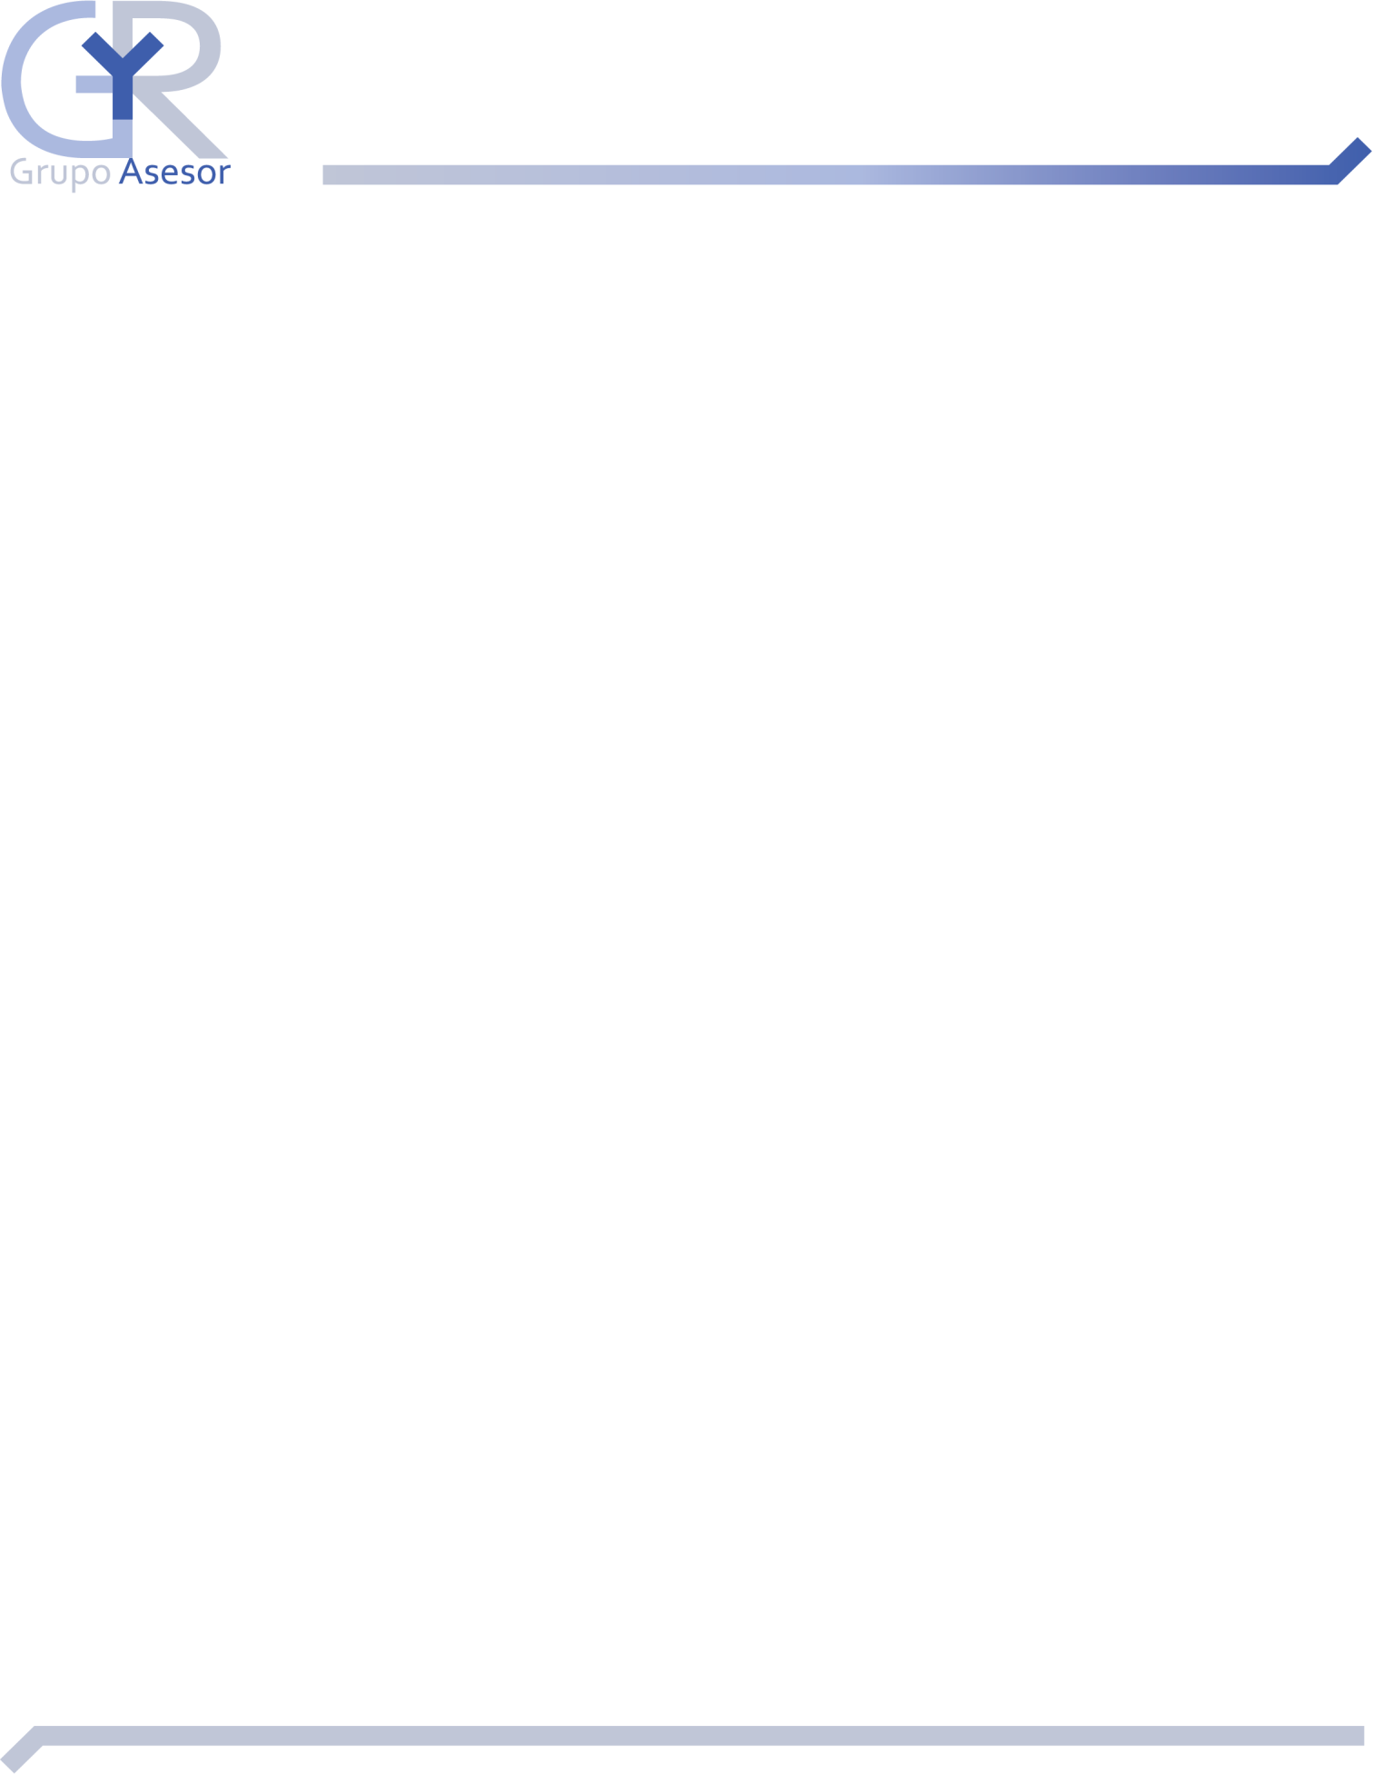
MARIA GABRIELA DURAN SOLIS
_Gabriela Durán Solis _(FIRMA)

Fecha: 30/6/2020

Firmado digitalmente por MARIA GABRIELA DURAN SOLIS (FIRMA) Fecha: 2020.06.30
17:14:09 -06'00'

Oferta económica y especificaciones técnicas
Contratación Menor 2020CD-000021-ARICGCM
Línea | Cantidad | Unidad de Medida | Descripción del bien | Precio Unitario ofrecido | Precio Total Ofrecido
1 | 4 | unidad | Llanta 255/60R18 todo terreno marca Maxxis Modelo AT-771,  instalación, balanceo, válvulas nuevas y tramado | C 154245 | C 616980
 |  |  |  | Total: | C 616980
Precio menos
descuento:
 |  |  |  | Total: | C 616980
 |  |  |  | Precio Total Oferta en letras: colones  00/100 | Seis cientos dieciséis mil novecientos ochenta colones
Plazo máximo de entrega: 5 días hábiles después de recibida la orden de compra
Garantía mínima: 60 meses contra defectos de fabricación en condiciones normales de uso, almacenamiento y manipulación En caso de tener que hacer efectiva la garantía deberán de traer o enviar el objeto contractual a nuestras instalaciones Vigencia de la Oferta: 25 días hábiles, a partir de la apertura de ofertas
Lugar de entrega del objeto contractual: Instalaciones del oferente

Nombre y Firma del Oferente o su representante

MARIA GABRIELA DURAN SOLIS (FIRMA)

Firmado digitalmente por MARIA GABRIELA DURAN SOLIS (FIRMA) Fecha: 2020.06.30 17:14:45 -06'00'

Fecha: 30/6/2020

_Gabriela Durán Solis _

